COMMUNIQUE DE PRESSE

La Chapelle-aux-Filtzméens, le 6 juin 2025

**Premiers soleils : au cœur de la**

**Petite Enfance et de la Parentalité**

*Du 16 au 27 juin, le Service Relais Petite Enfance de la Communauté de communes Bretagne romantique et ses partenaires vous proposent un programme d’animations et de rencontres dédié à la Petite Enfance et à la Parentalité. Intitulé "Premiers soleils", cet événement s’adresse aux familles, aux jeunes enfants et aux professionnels de l’enfance.*

*Cette initiative vise à encourager le lien parent-enfant, valoriser les temps partagés dès le plus jeune âge et offrir des moments de découverte accessibles à tous.*

Un moment pour prendre le temps

Tout comme le plaisir de sentir les premiers rayons du soleil, "Premiers soleils" propose de ralentir le rythme, de jouer, d’observer, de découvrir ensemble dans un cadre bienveillant.  
Le programme est conçu pour répondre aux besoins des tout-petits tout en accompagnant les adultes dans leur rôle éducatif.

Cet événement est coordonné par le service Relais Petite Enfance de la communauté de communes en partenariat avec les acteurs de la parentalité en Bretagne romantique :  
EVS Bois des Ludes, Protection Maternelle et Infantile (PMI), Familles Rurales, UFCV, Bibliothèque intercommunale

*« Il était important de réussir à réunir les différents partenaires qui sur le territoire de la Bretagne romantique agissent au quotidien pour la petite enfance, de donner à voir ce qu’ils font et de tisser des liens pour encore mieux travailler ensemble »*, souligne M. Loisel, vice-président en charge de l’Enfance-Jeunesse et de la Culture.

Un programme varié pour les petits et les grands

Du 16 au 27 juin, plusieurs communes accueilleront une vingtaine de rendez-vous :

* Ateliers d’éveil musical, corporel, sensoriel
* Lectures, spectacles, jeux en plein air
* Conférences et rencontres pour les parents
* Projections et échanges professionnels
* Ateliers en famille et temps festifs

Les actions s’adressent principalement aux enfants de moins de 4 ans, mais sont ouvertes aussi à toutes les familles, accompagnateurs, assistant.es maternel.les, sur inscription.

Les communes concernées :

Tinténiac, Combourg, Meillac, Hédé-Bazouges, Saint-Domineuc, Mesnil Roc’h, Trévérien, et Pleugueneuc.

Un temps fort de clôture !

Vendredi 27 juin – à partir de 15h – Pleugueneuc

Ateliers artistiques et sonores, jeux, goûter et moment convivial de clôture à 18h30.

Un temps partagé pour terminer ensemble cette parenthèse dédiée à la petite enfance.

Consultez le programme complet sur : <https://bretagneromantique.fr/premiers-soleils/>

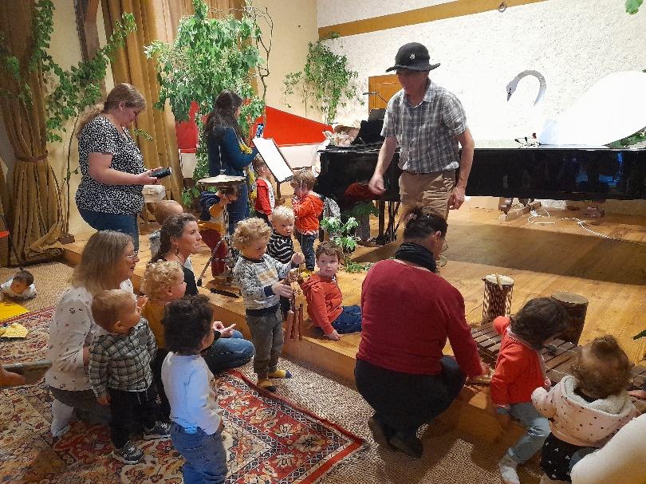

*(Printemps du relais 2024)*